 | $$y=kx+b$$ | $$y=kx^{2}$$ | $$y= \sqrt{x}$$ | $$y=\left|x\right|$$ | $$y=\frac{k}{x}$$
Область определения функции (О.О.Ф., $D(y)$) | $$x∈R$$  ($x-$любое число) | $$x∈R$$  ($x-$любое число) | $$x∈\left[0; +∞)\right.$$  ($x≥0$) | $$x∈R$$  ($x-$любое число) | $$x∈\left(-∞;0)∪(0;+∞)\right.$$  ($x≠0$,  $x∈R\backslash \left\{0\right\}$)
Область значений функции (О.З.Ф., $E(y)$) | $$y∈R$$  ($y-$любое число) | Если $a>0,$ то  $$y∈\left[0; +∞)\right.$$  Если $a<0,$ то  $$y∈\left(- ∞;\left.0\right]\right.$$ | $$y∈\left[0; +∞)\right.$$  ($y≥0$) | $$y∈\left[0; +∞)\right.$$  ($y≥0$) | $$y∈\left(-∞;0)∪(0;+∞)\right.$$  ($y≠0$,  $y∈R\backslash \left\{0\right\}$)
Точки пересечения с осями координат | С осью $Ox:$ $(-\frac{b}{k};0)$  С осью $Oy:$ $(0;b)$ | (0; 0) | (0; 0) | (0; 0) | Точек пересечения с осями координат нет.
Чётность / нечётность функции | Ни чётная, ни нечётная (если $b=0$, то функция $y=kx$ нечётная) | Чётная | Чётностью и нечётностью не обладает | Чётная | Нечётная
Монотонность | Если $k>0,$ то функция возрастает.  Если $k<0,$ то функция убывает. | Если $k>0,$ то при $x∈\left(- ∞;\left.0\right]\right.$ функция убывает и при $x∈\left[0; +\right. ∞)$ функция возрастает.  Если $k<0,$ то при $x∈\left(- ∞;\left.0\right]\right.$ функция возрастает и при $x∈\left[0; +\right. ∞)$ функция убывает. | При $x∈\left[0; +\right. ∞)$ функция возрастает. | При $x∈\left(- ∞;\left.0\right]\right.$ функция убывает.  При $x∈\left[0; +\right. ∞)$ функция возрастает. | Если $k>0,$ то при $x∈\left(- ∞;0)∪(0; +∞)\right.$ функция убывает.  Если $k<0,$ то при $x∈\left(- ∞;0)∪(0; +∞)\right.$ функция возрастает.
График функции | Графиком функции является прямая. $k-$ угловой коэффициент.  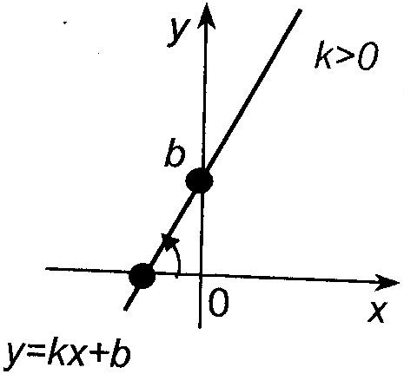  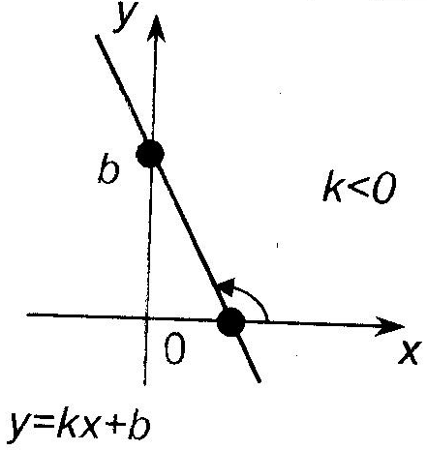  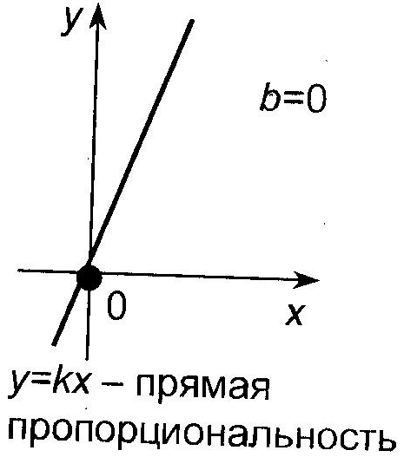  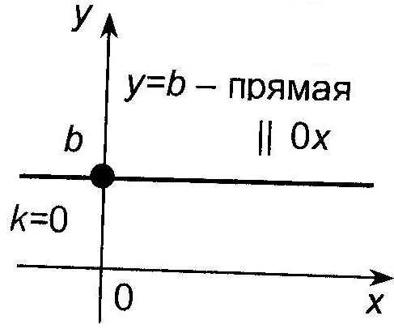 | Графиком функции является парабола. Коэффициент $k$отвечает за сужение параболы вдоль оси $Oy$: если $\left|k\right|<1$, то ветви расположены дальше от оси $Oy$, если $\left|k\right|>1$, то ветви расположены ближе к оси $Oy$  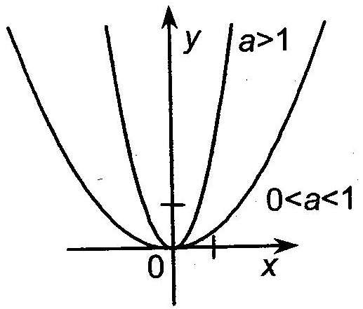  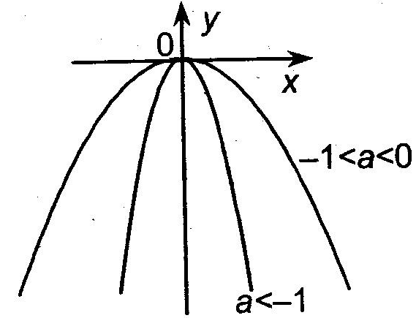 | 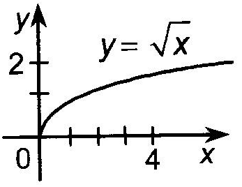 | 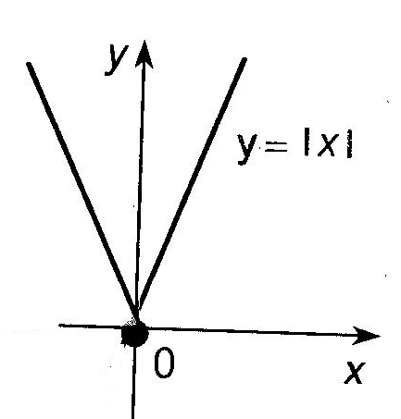 | Графиком функции является гипербола. Коэффициент $k$отвечает за то, в каких координатных углах расположена гипербола  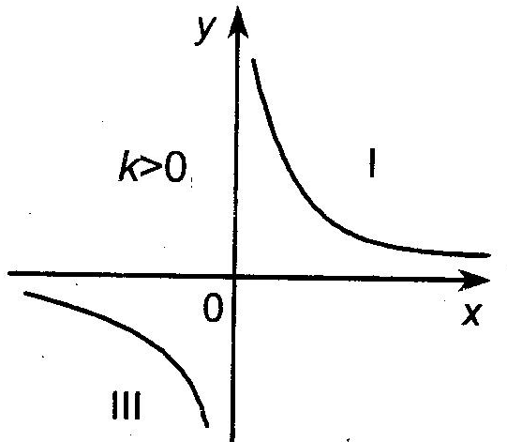  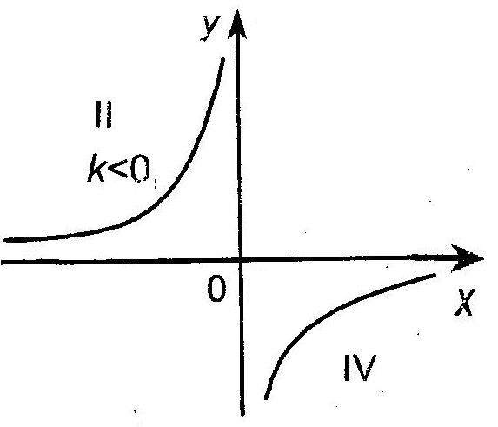  $y=\frac{k}{x}-$ обратная пропорциональность

